重庆理工大学2014年攻读硕士学位研究生入学考试试题

学院名称：电子信息与自动化学院
学科、专业名称：仪器科学与技术、仪器仪表工程、机械工程
考试科目（代码）：电子技术(含模拟电路、数字电路)803 A（试题共4页）
注意：1.所有试题的答案均写在专用的答题纸上，写在试题纸上一律无效。
2.试题附在考卷内交回。

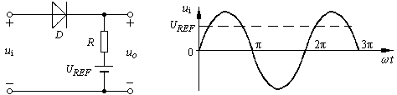
一、在图1（a）所示的电路中，设二极管D是理想的。试画出当输入电压u_{i}为图1（b）所示的正弦波信号时，电路的输出电压u_{o}波形。（本题12分）
（a） (b)
图1

二、电路如图2所示，晶体管的β=100，r_{bb′}=200Ω。（本题18分）
1.求电路的静态工作点Q；（9分）
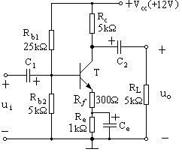
2.求电路的A_{u}、R_{i}、R_{o}。（9分）

图2
第1页
三、负反馈放大电路如图3所示。（本题15分）
1.指出反馈环节；（5分）
2.判断反馈组态；（5分）
3.估算电路在深度负反馈时的闭环电压放大倍数A_{uf}。（5分）
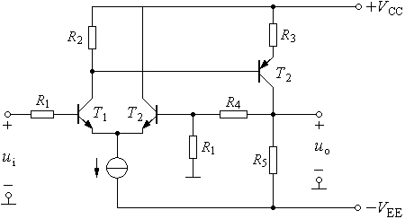

图3

四、由理想集成运算放大器组成的运算电路如图4所示，试写出输出电压u_{o}与输入电压u_{i}之间的关系。（本题15分）
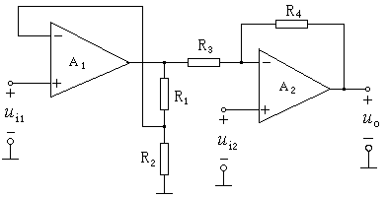

图4
五、如图5所示单门限电压比较器，试画出电路的电压传输特性曲线。
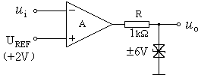
（本题15分）

图5
第2页
六、写出逻辑函数
F(A,B,C,D)=Σm(1,5,8,12,13)+Σd(2,3,6,10,11,14)
的最简与或式，并画出用与非门实现的逻辑电路图。（本题12分）
七、试用与非门设计一个四变量的多数表决电路。设输出为F，当输入变量A,B,C,D中有3个或3个以上为1时输出为1，输入为其它状态时输出为0。（本题18分）
八、已知JK触发器各输入端的电压波形如图6所示，试画出Q端对应的电压波形。（本题15分）
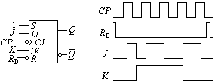

图6
九、试用3线-8线译码器74138和必要的门电路设计一个1位二进制全加器电路。输入为被加数、加数和来自低位的进位；输出为两数之和与向高位的进位。74138的逻辑符号如图7所示。（本题15分）
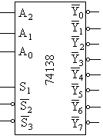

图7
十、如图8所示电路是用二-十进制优先编码器74147和同步十进制计数器74160组成的可控分频器，试说明当输入信号A、B、C、D、E、F、G、H、I分别为低电平时，由Y端输出的脉冲的频率各为多少？已知CP端输入脉冲的频率为10kHz。74147和74160的功能表如下表所示。（本题15分）
第3页
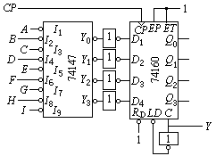

图8
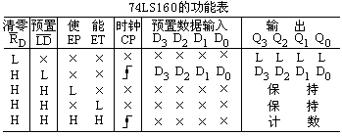

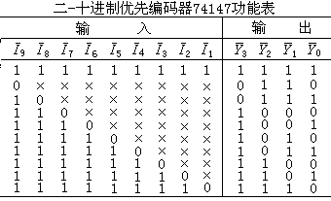

第4页

